
Dolby Atmos für den smart #5 in Europa: Sennheiser und smart schalten für das Audio-Erlebnis im Auto einen Gang hoch

Mit dem Update ist der smart #5 das erste Fahrzeug in Europa mit einem Dolby Atmos-fähigen Sennheiser-Soundsystem.

Wedemark– 12. März 2026 – Sennheiser und smart Europe kündigen den Rollout eines mit Spannung erwarteten Over-the-Air-Updates (OTA) für den smart #5 an. Dieses ermöglicht die Wiedergabe von immersivem Dolby Atmos®-Audio über Amazon Music und das Sennheiser Signature Sound System. Der smart #5 ist damit das erste Fahrzeug in Europa, das über ein Sennheiser-Soundsystem mit Dolby Atmos verfügt.

Durch das Update können Besitzer*innen eines smart #5 Premium oder eines smart #5 BRABUS die Musik ihrer Lieblingskünstler*innen direkt über die in das Infotainmentsystem integrierte Amazon Music App in Dolby Atmos-Qualität genießen –ohne dass sie ihr Smartphone verbinden müssen. Durch die Auswahl von Dolby Atmos-Inhalten innerhalb der Amazon Music App¹ können die Fahrer*innen und Passagiere des smart #5 in das multidimensionale Hörerlebnis von Sennheiser mit 20 Lautsprechern eintauchen, das sie in den Mittelpunkt der Musik rückt.
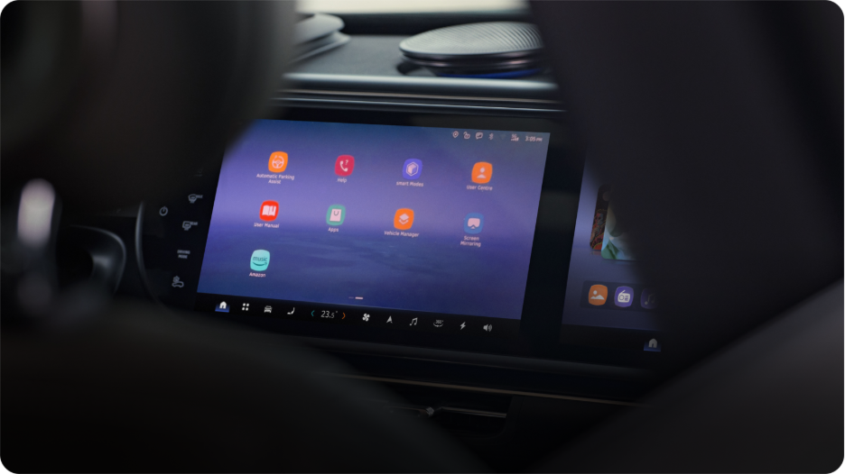
Die immersive Dolby Atmos-Audiowiedergabe ist im smart #5 jetzt über Amazon Music und das Sennheiser Signature Sound System verfügbar.

Für die Entwicklung nutzten die Tuning-Ingenieur*innen von Sennheiser ihr immersives Tonstudio in Zürich als Referenzumgebung. So konnten sie sicherstellen, dass das Dolby Atmos-System im Fahrzeug die Musik genauso wiedergibt, wie von den Künstler*innen beabsichtigt. Dank dieser Referenzerfahrung gelang es dem Sennheiser-Team, die Präzision und emotionale Wirkung von immersivem Klang in den Innenraum des vollelektrischen smart #5 zu übertragen.

Das Sennheiser Signature Sound System, das in den Premium- und BRABUS-Editionen des smart #5 enthalten ist, war von Anfang an darauf ausgelegt, zukunftsfähige Erlebnisse zu ermöglichen. Dank seiner flexiblen Architektur kann es regelmäßig um kostenlose OTA-Updates erweitert werden. So wird sichergestellt, dass sich das System weiterentwickelt und auch lange nach dem Kauf innovative Audio-Funktionen bereitstellt. In Kombination mit Dolby Atmos eröffnet das System ein neues Maß an Tiefe, Klarheit und räumlicher Präzision für unterwegs.

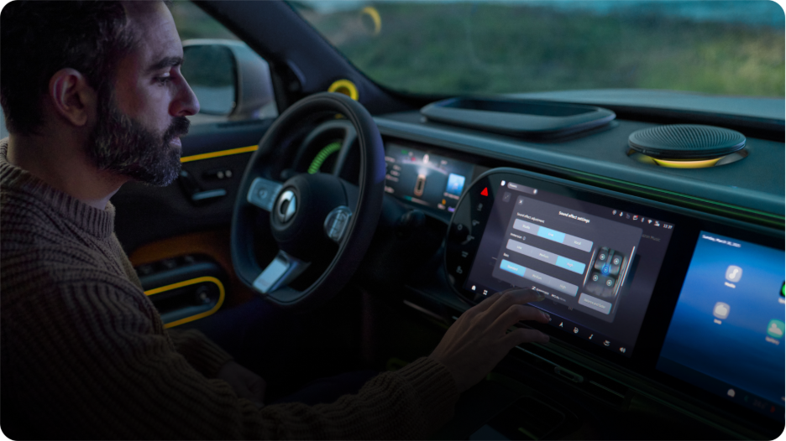
Durch die Auswahl von Dolby Atmos-Inhalten innerhalb der Amazon Music App rücken die Fahrzeuginsassen in den Mittelpunkt der Musik.

„Die Integration von Dolby Atmos in den smart #5 zeigt, was möglich ist, wenn führende Unternehmen aus den Bereichen Mobility, Audio und Technologie ihre Kräfte für eine gemeinsame Vision von immersivem Klang bündeln“, erklärt Dr. Veronique Larcher, Geschäftsführerin von Sennheiser Mobility.

Das kostenlose OTA-Update steht allen Besitzer*innen eines smart #5 in Europa ab Anfang März zur Verfügung. Das Update wird schrittweise in allen europäischen Märkten ausgerollt.

¹ Die Nutzer*innen benötigen eine Amazon Music Unlimited-Mitgliedschaft, um Songs in Dolby Atmos-Qualität abspielen zu können.

Amazon, Amazon Music und alle verwandten Marken sind Marken von Amazon.com, Inc. oder seinen Tochtergesellschaften.

(ENDE)

Über die Marke Sennheiser
Audio ist unser Leben. Wir sind von der Leidenschaft getrieben, Audio-Lösungen zu entwickeln, die einen Unterschied machen. Die Zukunft der Audiowelt gestalten und unseren Kund*innen außergewöhnliche Klangerlebnisse bieten – dafür steht die Marke Sennheiser seit 80 Jahren.

Während professionelle Audiolösungen wie Mikrofone, Konferenzlösungen, Streaming-Technologien und Monitoring-Systeme Teil des Geschäfts der Sennheiser electronic GmbH & Co. KG sind, wird das Geschäft mit Verbrauchergeräten wie Kopfhörern, Soundbars und sprachoptimierten Hearables von der Sonova Holding AG-Unternehmensgruppe unter der Lizenz von Sennheiser betrieben.

www.sennheiser.com
www.sennheiser-hearing.com

Pressekontakt DACH
Jacqueline Gusmag
+49 (0) 5130 600 – 1540
jacqueline.gusmag@sennheiser.com

